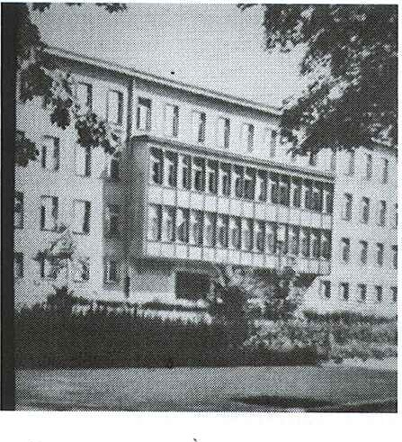
Geneza powstania
Akademickiego Klubu Jeździeckiego przy Wyższej Szkole Pedagogicznej w Opolu, w 1974 roku
W latach 1973-1977 byłem studentem historii na Wydziale Filologiczno-Historycznym w Wyższej Szkole Pedagogicznej w Opolu. Do miasta nad Odrą przyjechałem z Chodzieży, miejscowości położonej w północnej części Wielkopolski i wówczas znaczącego ośrodka produkującego porcelanę.
Poza nauką, uczelnia zapewniała studentom bogatą ofertę zajęć kulturalnych, sportowych i rozrywkowych, które były organizowane przez studenckie organizacje, kluby i stowarzyszenia. Pod patronatem Akademickiego Związku Sportowego były na przyl<ład organizowane mistrzostwa uczelni w piłce nożnej (między wydziałami i kierunkami) oraz siatkowej.
Ponadto, była jeszcze przestrzeń dla innych organizacji, które wówczas na opolskiej uczelni nie funkcjonowały. Mam tu na myśli jeździectwo, a jak się okazało studentów zainteresowanych tym sportem było wielu. Wówczas, w innych ośrodkach akademickich w Polsce sekcje jeździeckie prężnie działały.
Wczesną wiosną, w marcu 1974 roku ta luka została wypełniona i powołano Akademicki Klub Jeździecki przy opolskiej WSP.
Inicjatorl<ą założenia AI<J w WSP była ówczesna magister Anna Andruszkiewicz, która prowadziła ze studentami pierwszego roku historii zajęcia (ćwiczenia) z psychologii. Za jej namową udało się zorganizować grupę założycielską, której zadaniem było zwołanie walnego zebrania studentów WSP zainteresowanych jeździectwem i powounie Akademickiego Klubu Jeździeckiego.
W grupie założycielskiej byli między innymi: Wojciech Osuch, Ryszard Jóźwicki i Adam Lipiec z pierwszego roku historii. Inicjatorzy wykonali ogłoszenia — podając termin oraz miejsce walnego zebrania założycielskiego AKJ, rozwiesili je w budynku WSP i także w akademikach.
Walne Zebranie odbyło się w sali wykładowej na parterze, w głównym budynku ówczesnej WSP przy ulicy Oleskiej. Frekwencja była bardzo duża (pełna sala), co świadczyło o sporym zainteresowaniu, a jednocześnie o potrzebie tego typu działania w miejscowym środowisku akademickim.
Zebrani, w obecności inicjatorki Anny Andruszkiewicz, dokonali wyboru pierwszego zarządu i podjęli uchwałę o założeniu Akademickiego Klubu Jeździeckiego Wyższej Szkoły Pedagogicznej w Opolu. Pierwszym prezesem został Wojciech Osuch, zastępcą Ryszard Jóźwicki, a członkami zarządu Andrzej Wróblewski (pedagogika) i Adam Lipiec.
Prezes wraz z zarządem, został zobligowany do zgłoszenia faktu założenia AKJ władzom uczelni oraz do opracowania programu działania i dostosowania ogólnego statutu do miejscowych' realiów działania klubu.
Wkrótce zarządowi udało się podpisać porozumienie z Zakładem Rolnym w Sławicach koło Opola, aby można było odbywać jazdy treningowe. Członkowie Akademickiego Klubu Jeździeckiego wynajmowali konie do jazdy, a w zamian świadczyli usługi porządkowe w gospodarstwie i opiekowali się tymi końmi.
Początki działalności były trudne, ale stopniowo AKJ stawał się bardzo aktywnym stowarzyszeniem. Do Klubu dołączyli także studenci z Wyższej Szkoły Inżynierskiej oraz niektórzy asystenci z obu uczelni (WSP, WSI). Już latem 1974 roku odbył się pierwszy obóz szkoleniowy w Chocimiu koło Prudnika, w którym uczestniczyło 1 5 osób (wykaz poniżej), a osobą kierującą była Danuta Haładyn z trzeciego roku matematyki, wspierała ją Rada Obozu.
Po mojej rezygnacji z funkcji prezesa, od października 1974 roku, Akademickim Klubem Jeździeckim kierował — przybyły z Białegostoku do Opola — kolega Bogdan Pieńczuk. To on rozwinął działalność AKJ w WSP w Opolu, czyniąc go jednym z najaktywniejszym w kraju.
Z pozdrowieniami dla byłych i obecnych 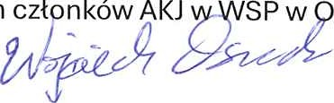czł nków
AKJ
w
polu
Wykaz uczestników pierwszego obozu jeździeckiego w Państwowej Stadninie Koni w Chocimiu koło Prudnika, latem 1974 r. (na podstawie dziennika zajęć):
1 . Małgorzata Maślankiewicz — III rok filologii polskiej
- Andrzej Wróblewski — Il rok pedagogika opiekuńcza
- Andrzej Grocholski — Il rok historia
- Adam Grocholski — I pedagogika kulturalno-oświatowa
- Marek Misiak— Il mechaniczny
- Krzysztof Krasucki -
- Ewa Kocięcka — Il filologia polska
- Ryszard Jóźwicki — Il historia
- Andrzej Zardzewiały — Il fizyka
- Barbara Skałbania— III chemia
- Wojciech Tenszert — Il elektryczny
- Hanna Garbal— Il filologia polska
- Tadeusz Wróblewski —
- Danuta Haładyn — III matematyka
- Janusz Kozioł Rada Obozu:
I. Marek Misiak— przewodniczący
- Krzysztof Krasucki
- jarzy Zardzewiały
- Andrzej Wróblewski — „szef” kulturalno-oświatowy
